się rozwiązały i mógł prawidłowo mówić.”

Człowiek może być głuchoniemy nie tylko dlatego, że ma fizyczną wadę słuchu. Człowiek może być głuchoniemy, gdy nie potrafi mówić do innych tego co czuje, ponieważ jest wytłumiony emocjonalnie. Jest głuchoniemy, gdy nie potrafi mówić do swoich najbliższych, że ich kocha. Jest głuchoniemy, gdy nie potrafi budować relacji z innymi, bo one opierają się o dialog, który często przychodzi niezwykle trudno.

Czy potrafisz mówić swoim najbliższym, że ich kochasz? Czy potrafisz afirmować innych? Pomódl się: Jezu, uzdrów mój niedosłuch lub głuchotę związaną z wyrażaniem moich uczuć. Daj mi usłyszeć Twój głos.

11 lutego 2022, sobota, NMP z Lourdes Rdz 3,9-24; Ps 90,2-13; Mk 8,1-10
CHODZIĆ W DUCHU ŚWIĘTYM,
TO WYJŚĆ NA ŚRODEK
Rdz 3, 9- 11
"Pan Bóg zawołał na mężczyznę i zapytał go: Gdzie jesteś? On odpowiedział: Usłyszałem Twój głos w ogrodzie, przestraszyłem się, bo jestem nagi, i ukryłem się. Rzekł Bóg: Któż ci powiedział, że jesteś nagi? Czy może zjadłeś z drzewa, z którego ci zakazałem jeść?"

Człowiek lubi się ukrywać, aby stać się anonimowym. Lubi stać w tłumie, aby nie ponosić odpowiedzialności za swoje czyny. Ukrywanie się jest w jakiś sposób związane z ludzkim grzechem. Bóg żywy wyprowadza z ukrycia. Pan wyprowadza na środek, przed reflektory, aby ukazać ważność danej osoby. To wyprowadzenie na środek nie jest związane z oskarżaniem, ale afirmacją. To jest mój Syn umiłowany, w którym mam upodobanie.

Czy lubisz być anonimowy? Czy lubisz być w tłumie? Czy masz odwagę wyjść na środek, przyjąć Boże synostwo i głośno się do tego przyznać? Pomódl się: Jezu demaskuj w moim życiu ukrywanie się. Daj mi odwagę być sobą. Daj mi odwagę przyjąć synostwo Ojca niebieskiego.

Opracowała: Jolanta Prokopiuk, korekta: Elżbieta i Grzegorz Kowalewscy, ilustracje: Marta Stańco, skład: Mariusz Stańco. Asystent kościelny – ks. Wojciech Jaśkiewicz.
Wspólnota Domowego Kościoła Ruchu Światło – Życie „On Jest”
Teksty do medytacji znajdują się na stronie: www.onjest.pl/slowo
Zachęcamy do korzystania z metody czytania i rozważania Słowa Bożego Lectio Divina i rozważań dostępnych na stronie internetowej oraz w formie aplikacji na urządzenia z systemami Android, Apple (kod QR obok), jak również czytniki e-book
CHODZIĆ W DUCHU ŚWIĘTYM

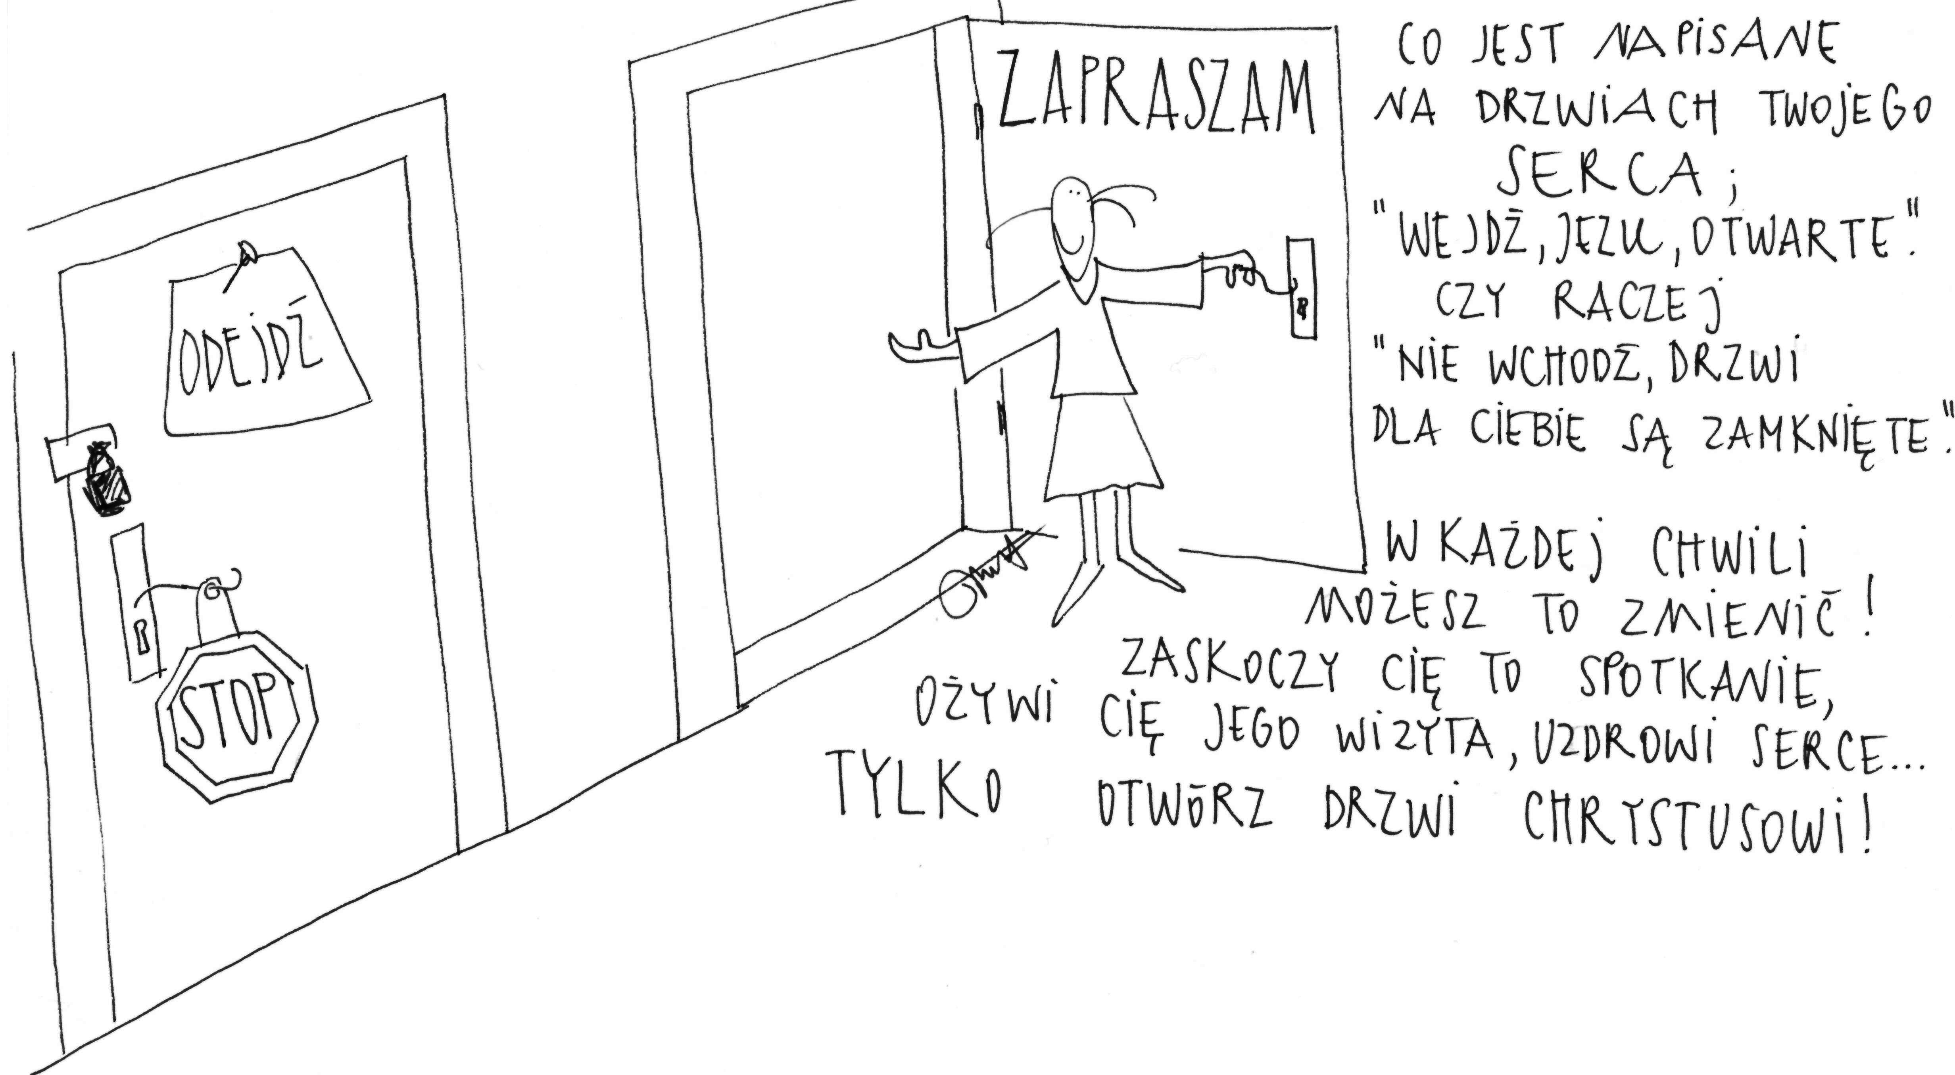
5 lutego 2022, niedziela Iz 58,7-10; Ps 112,4-9; 1 Kor 2,1-5; Mt 5,13-16
CHODZIĆ W DUCHU ŚWIĘTYM,
TO OBJAWIAĆ SWOJĄ WIARĘ I MIŁOŚĆ W CZYNIE
Iz 58, 10
„Jeśli podasz twój chleb zgłodniałemu i nakarmisz duszę przygnębioną, wówczas twe światło zabłyśnie w ciemnościach, a twoja ciemność stanie się południem.”

Jeśli nie potrafisz pięknie mówić, to nic nie szkodzi. Natomiast jeśli w sposób konkretny objawiasz swoją wiarę przez czyn miłosierdzia, to jesteś na właściwej drodze. Miłość do Boga nie objawia się w wielkich wzdychaniach i długich modlitwach, ale w posłuszeństwie Jego wezwaniom.

Czy swoją miłość i wiarę objawiasz przez konkretne działanie? Twoje działanie to także słowo afirmacji, wsparcia, pocieszenia, które „karmi duszę przygnębioną” . Pomódl się: Jezu, dziękuję Ci, że Twoja miłość do mnie objawia się przez konkretne działanie. Dziękuję, że umarłeś za mnie. Ucz mnie jak objawiać miłość czynem.

6 lutego 2022, poniedziałek Rdz 1,1-19; Ps 104,1-35; Mk 6,53-56
CHODZIĆ W DUCHU ŚWIĘTYM,
TO ODKRYWAĆ W SWOIM ŻYCIU CZAS ŁASKI
Mk 6, 55-56
„Ludzie biegali po całej owej okolicy i zaczęli znosić na noszach chorych, tam gdzie, jak słyszeli, przebywa. I gdziekolwiek wchodzili do wsi, do miast czy osad, kładli chorych na otwartych miejscach i prosili Go, żeby choć frędzli u Jego płaszcza mogli się dotknąć. A wszyscy, którzy się Go dotknęli, odzyskiwali zdrowie.”

Każdy z nas ma swoje przysłowiowe pięć minut. Łaską jest dostrzeżenie szczęścia, które przychodzi. To szczęście oczywiście może wyglądać dla każdego inaczej. Niekiedy to szczęście domaga się trudu, który należy podjąć. Dla jednych będzie to uzdrowienie fizyczne, dla innych zdanie trudnego egzaminu na studiach, a dla kogoś innego właściwe rozpoznanie swojego powołania. Wszystko jest jednak łaską. Ludzie owej okolicy dobrze wykorzystali swój czas łaski.

Czy dostrzegasz w swoim życiu czas łaski? Czy dostrzegasz przychodzące szczęście i z nim współpracujesz? Pomódl się: Jezu, dziękuję, że przychodzisz do mnie. Dziękuję, że pozwalasz mi odkryć moje szczęście.

7 lutego 2022, wtorek Rdz 1,20-2,4; Ps 8,4-9; Mk 7,1-13
CHODZIĆ W DUCHU ŚWIĘTYM,
TO ODKRYĆ SWOJE SERCE
Mk 7, 6-7
„Odpowiedział im: Słusznie prorok Izajasz powiedział o was, obłudnikach, jak jest napisane: Ten lud czci Mnie wargami, lecz sercem swym daleko jest ode Mnie. Ale czci Mnie na próżno, ucząc zasad podanych przez ludzi.”

Miłość, szczęście, wiara, przyjaźń związane są z sercem. W rozumieniu biblijnym serce nie jest tylko siedliskiem uczuć ale oznacza wnętrze człowieka, jego osobowość, jego prawdziwe JA. To serce decyduje o głębokości zaangażowania. To serce decyduje o miłości do Boga, a nie wykonywanie praktyk religijnych. Praktyki religijne powinny być odpowiedzią na zaangażowane serce. Gdzie skarb twój - tam serce twoje.

Czy żyjesz sercem, czy tylko rozumowymi kalkulacjami? Czy twoje serce zaangażowane jest w praktyki religijne? Pomódl się: Jezu daj mi odkryć swoje serce. Pozwól mi zaangażować się w to co dla Ciebie jest ważne.

8 lutego 2022, środa Rdz 2,4-17; Ps 104,1-30; Mk 7,14-23
CHODZIĆ W DUCHU ŚWIĘTYM,
TO POZNAWAĆ SWOJE SERCE
Mk 7, 21-23
„Z wnętrza bowiem, z serca ludzkiego pochodzą złe myśli, nierząd, kradzieże, zabójstwa, cudzołóstwa, chciwość, przewrotność, podstęp, wyuzdanie, zazdrość, obelgi, pycha, głupota. Całe to zło z wnętrza pochodzi i czyni człowieka nieczystym.”

O naszym działaniu decyduje tak naprawdę nasze serce. Ważne jest, abyśmy poznawali swoje własne serce, czyli nasze wnętrze, naszą sferę duchową. Ważne jest abyśmy odkrywali zło, które jest tam ukryte, ale i dobro, które także w nim, sercu, jest. Można swoje serce poznawać i poddawać je Bożemu oczyszczeniu. Można je także stłamsić, zakopać i utwardzić, ale ono jest i działa niezależnie, choć podświadomie, od tego czy tego chcemy czy nie chcemy. I pozostanie niespokojne, dopóki nie spocznie w Bogu (św. Augustyn).

Czy odkryłeś swoje serce? Czy poznałeś dobro i zło, które jest w nim ukryte? Pomódl się: Jezu, dziękuję Ci za moje serce. Dziękuję Ci za łaskę odkrywania mojego serca. Proszę Cię o łaskę oczyszczenia mojego serca.

9 lutego 2022, czwartek Rdz 2,18-25; Ps 128,1-5; Mk 7,24-30
CHODZIĆ W DUCHU ŚWIĘTYM, TO PROSIĆ Z DETERMINACJĄ
Mk 7, 25-29
„Wnet bowiem usłyszała o Nim kobieta, której córeczka była opętana przez ducha nieczystego. Przyszła, upadła Mu do nóg, a była to poganka, Syrofenicjanka rodem, i prosiła Go, żeby złego ducha wyrzucił z jej córki. Odrzekł jej: Pozwól wpierw nasycić się dzieciom, bo niedobrze jest zabrać chleb dzieciom, a rzucić psom. Ona mu odparła: Tak, Panie, lecz i szczenięta pod stołem jadają z okruszyn dzieci. On jej rzekł: Przez wzgląd na te słowa idź, zły duch opuścił twoją córkę.”

Miłość i wiara Syrofenicjanki jest zdumiewająca. Tą wiarą i miłością zdumiał się sam Jezus. Potrzebujemy właśnie takiej wiary i takiej miłości, aby pokonywać problemy w naszym życiu i wszędzie tam, gdzie postawił nas Jezus. Gdy brakuje nam wiary wołajmy: Przymnóż nam wiary Jezusie, Synu Dawida. Jezu, ufam Tobie!

Czy jesteś człowiekiem wiary i miłości? Czy prosisz o przymnożenie wiary i miłości? Pomódl się: Jezu, obdarz mnie wiarą, miłością i determinacją Syrofenicjanki. Daj mi przejrzeć na świat ducha.

10 lutego 2022, piątek Rdz 3,1-8; Ps 32,1-7; Mk 7,31-37
CHODZIĆ W DUCHU ŚWIĘTYM,
TO ODKRYĆ SWOJĄ GŁUCHONIEMOTĘ
Mk 7, 32-35
„Przyprowadzili Mu głuchoniemego i prosili Go, żeby położył na niego rękę. Om wziął go na bok, osobno od tłumu, włożył palce w jego uszy i śliną dotknął mu języka; a spojrzawszy w niebo, westchnął i rzekł do niego: Effatha, to znaczy: Otwórz się! Zaraz otworzyły się jego uszy, więzy języka

